第五章 解释速度分析

## 1 概述

地震速度是油气勘探中最重要的参数之一，是进行构造解释以及油藏描述、油气检测、压力预测等最重要信息。特别是横向速度变化较大的地区落实精细构造形态、寻找低（微）幅度构造、消除速度陷井以及勘探隐蔽油气藏等情况下，需要更为精细的速度数据来满足勘探开发的精度要求。

GeoEast解释速度分析子系统提供了五种速度建方法，能有效建立精细可靠的速度场，以获得精细准确的构造图。

解释速度分析子系统主要功能：叠加速度数据的预处理、速度建场、速度场校正、速度场数据转换、数据显示等。

## 2 工作流程

下图是解释速度分析主要工作流程，从流程图中可以看出速度建场是本子系统的核心部分，现提供了五种建场方法：

* Dix公式法速度建场
* 偏移归位速度建场
* 层位控制法速度建场
* 模型层析法速度建场
* 井时深曲线建场

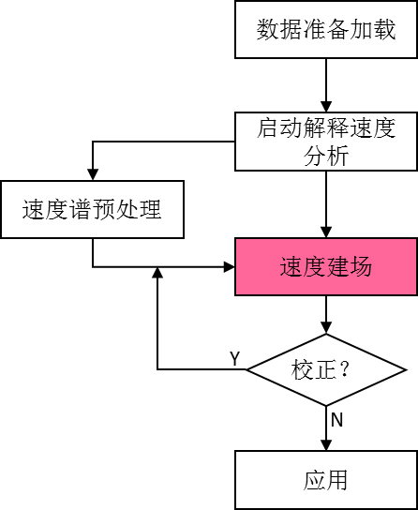

解释速度分析工作流程图

## 3 数据准备

速度建场之前需要准备如下基础数据：

a. 层位数据、平面断层组合线数据、边界数据；

b. 叠加速度数据（如果是处理解释一体化用户，可直接从数据库调用该类数据）；

c. 如果需要进行井数据校正的话，还要有相应的井数据（井头信息、分层数据）。

## 4 启动

在测网数据、地震数据、层位数据、速度数据已准备完成的情况下，可以启动GeoVelocity解释速度分析子系统，来完成速度建场及相关工作。具体操作如下：

1. 在主控窗口上选择三维工区、确定工作数据，如下图所示，选择测区DQZJ_3D，可见其下Velocities节点下的子节点Stacking velocity下已有叠加速度数据Vel。

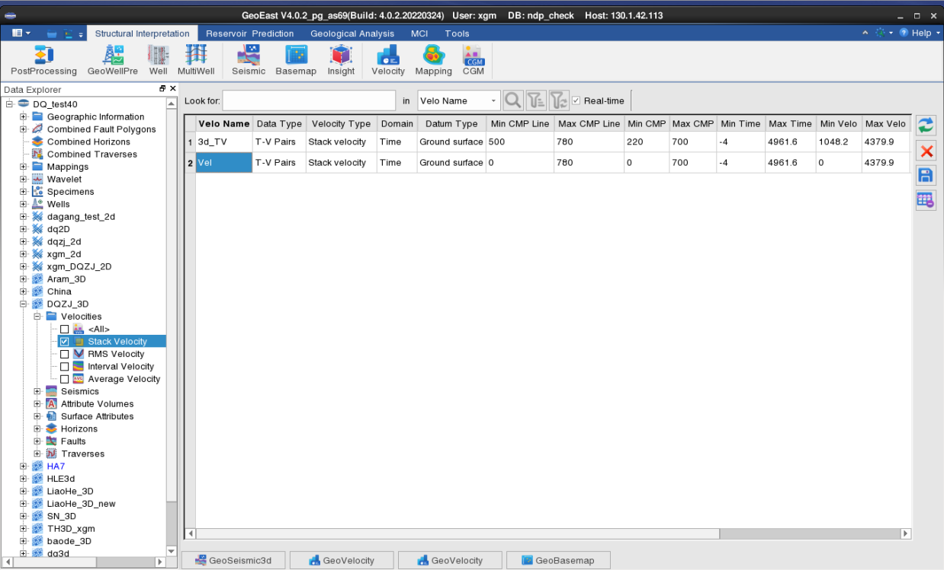启动解释速度分析子系统

2）在主控***Structural Interpretation***标签页下点按***GeoVelocity图标***，系统将启动下图所示解释速度分析子系统。

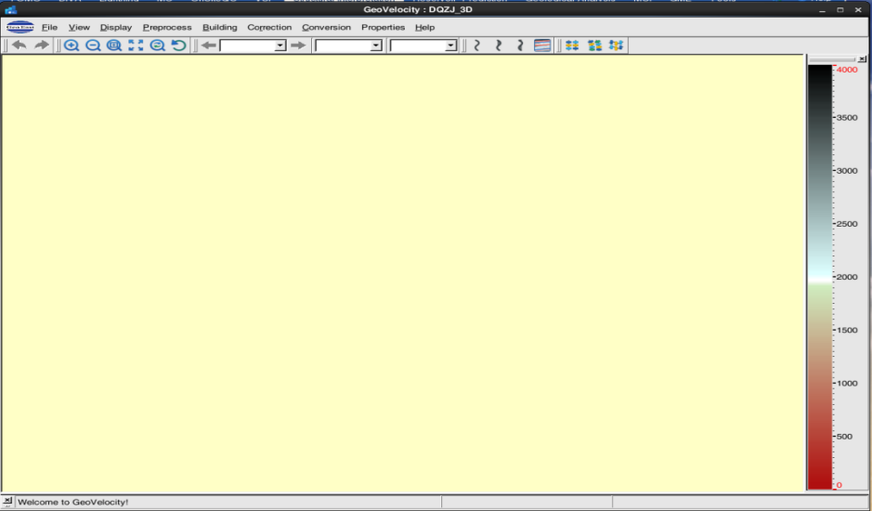

速度分析主界面

色表

菜单条

状态条

数据显示区

##### 工具条

## 5数据显示

在主窗口菜单条选择Display，可以显示叠加速度点数据、地震数据、层位数据。并可以在主窗口菜单条Properties设置数据的显示属性。

### 5.1 叠加速度数据显示

1）选择Display的下拉菜单Velocity Spectrum，显示叠加速度选择对话框，如左下图所示。选择要显示的叠加速度数据，点OK后叠加速度显示在右下图所示主界面中。

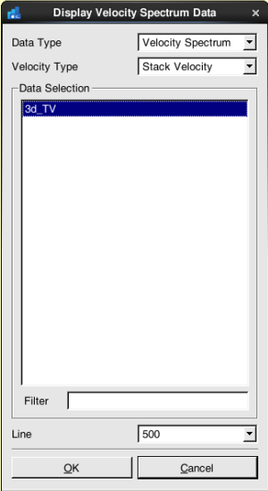 叠加速度选择对话框

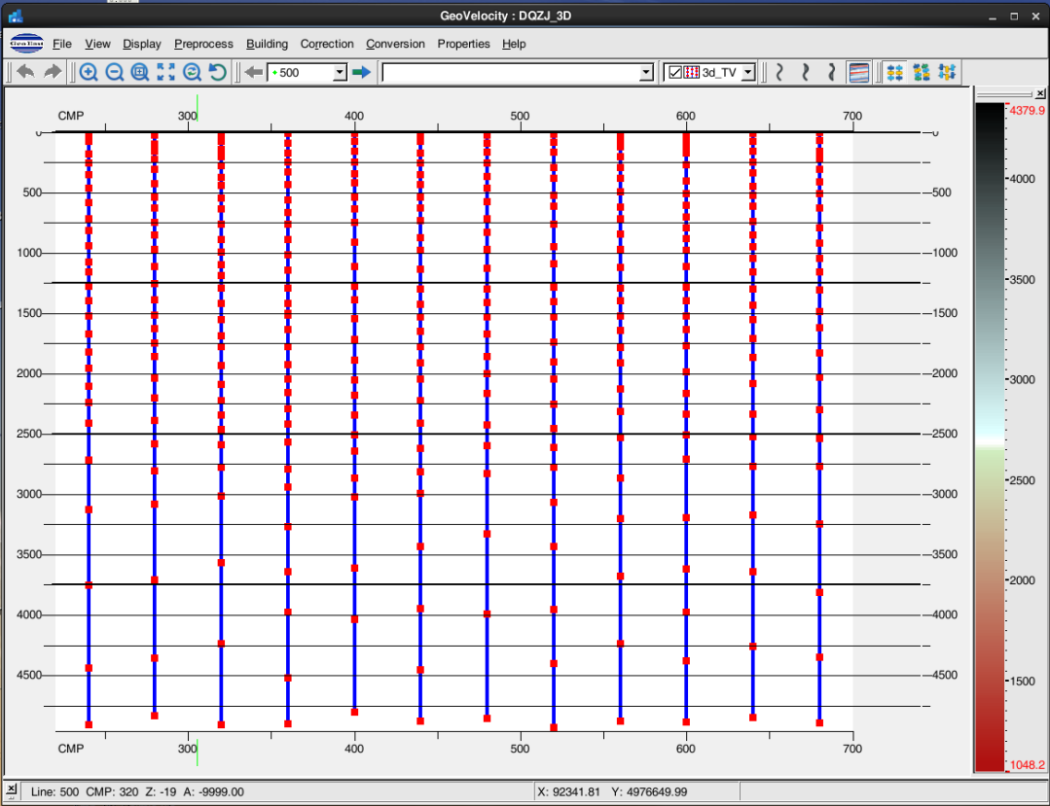

叠加速度数据显示

叠加速度数据显示模式包括：垂直显示模式、速度趋势图显示模式和叠加速度等值线显示模式，对应的按钮为工具条的中。

2）设置叠加速度显示属性

选择Properties的下拉菜单Velocity Spectrum，显示下图所示叠加速度属性对话框。设置叠加速度的显示属性。

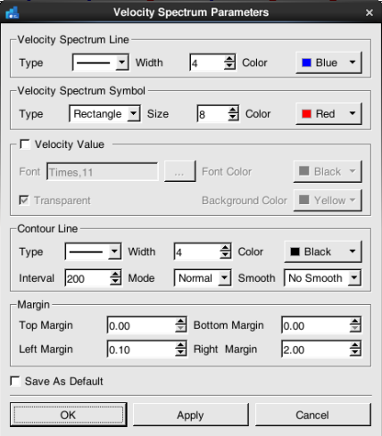叠加速度属性对话框

### 5.2 地震数据显示

（1）地震数据显示

选择Display的下拉菜单Seismic…，显示左下图所示地震数据体选择对话框。选择要显示的地震数据体，点OK后地震数据显示在主界面中，如右下图所示。

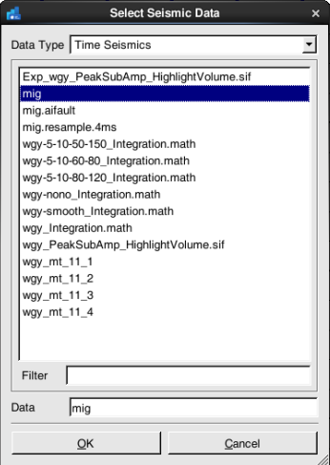

选择地震数据对话框

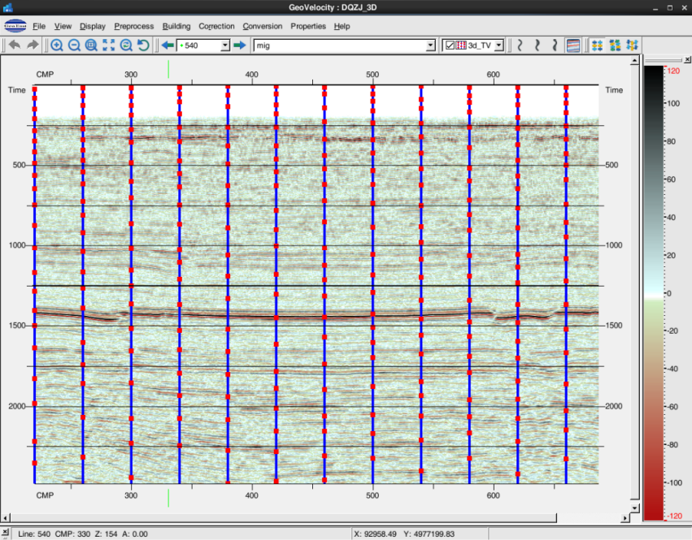

显示的叠加速度和地震数据

（2）设置地震数据显示属性

选择Properties的下拉菜单Seismic，显示下图所示地震数据属性对话框。设置地震数据的显示属性。

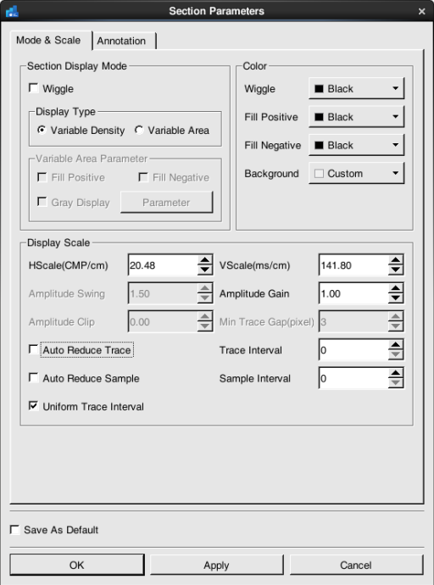 地震数据属性对话框

### 5.3 层位数据显示

（1）选择层位

选择Display的下拉菜单Horizon，显示左下图所示层位选择对话框。选择要显示的层位，点OK后解释层位显示在主界面中，如右下图所示。

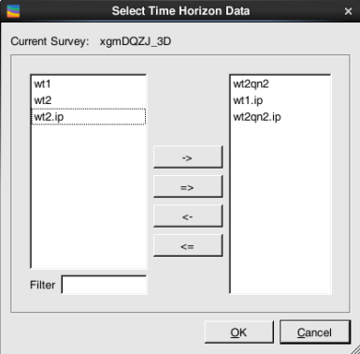

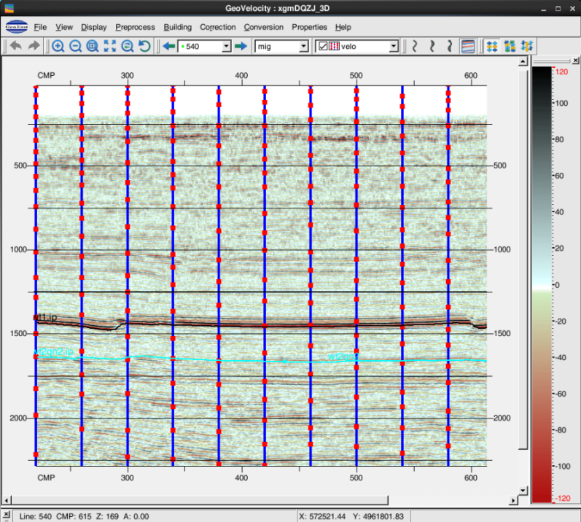

选择层位对话框显示的叠加速度、地震数据、层位数据

（2）设置层位数据显示属性

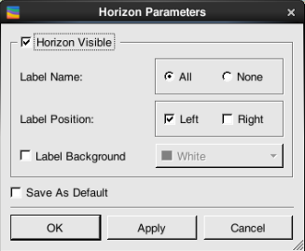选择Properties的下拉菜单Horizon，显示下图所示层位属性对话框。设置层位数据的显示属性。

层位属性对话框

## 6叠加速度浏览及预处理

本节以三维工区为应用实例，介绍叠加速度数据浏览和预处理的过程，在这里需要准备的数据为叠加、层位数据。

由叠加速度资料建立速度场，其叠加叠加速度的质量好坏直接影响到速度场的精度。所以，在建立速度场前要对叠加速度进行仔细检查编辑，剔除异常叠加速度点。

本系统提供了６种叠加速度预处理的手段：叠加速度数据的剖面显示和编辑；叠加速度数据的浏览编辑和交会显示编辑（Velocity Spectrum Checking）；叠加速度数据全区显示和编辑（底图中实现）；剔除首尾速度异常点；叠加速度基准面校正；层位校正。

下面就四种显示及编辑方式分别加以说明。

### 6.1 叠加速度点的剖面显示及编辑

点按菜单条中的***Display→ Velocity spectrum***，打开下图所示的选择叠加速度对话框，选择需要显示的叠加速度数据。

选择叠加速度对话框

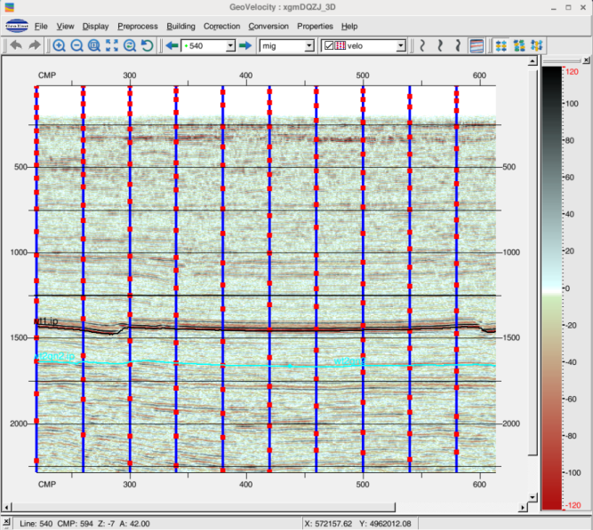还可以选择地震数据和层位数据叠合显示，如下图所示。

显示的叠加速度、地震数据、层位数据

上图中，可以点按中向左向右箭头进行翻页，也可以点按右侧的向下的三角，通过弹出的下拉菜单直接根据线号来选择剖面。其中带有绿点标识的表明该剖面带有叠加速度点数据。

在显示叠加速度、地震数据、层位数据的剖面上，对叠加速度可以进行编辑和保存。

1. 鼠标左键拖动谱点可以修改谱点的值。
2. 鼠标左键选中谱点，打开右键菜单选择Delete Points删除叠加速度点。
3. 鼠标左键点击叠加速度线的非谱点位置可以添加谱点。
4. 叠加速度编辑完成，选择右键菜单Save功能保存叠加速度。
5. 编辑保存的叠加速度放在主控数据树对应工区的Velocities🡪Time to depth conversion velocity节点下。

### 6.2 叠加速度数据的浏览和交会显示编辑

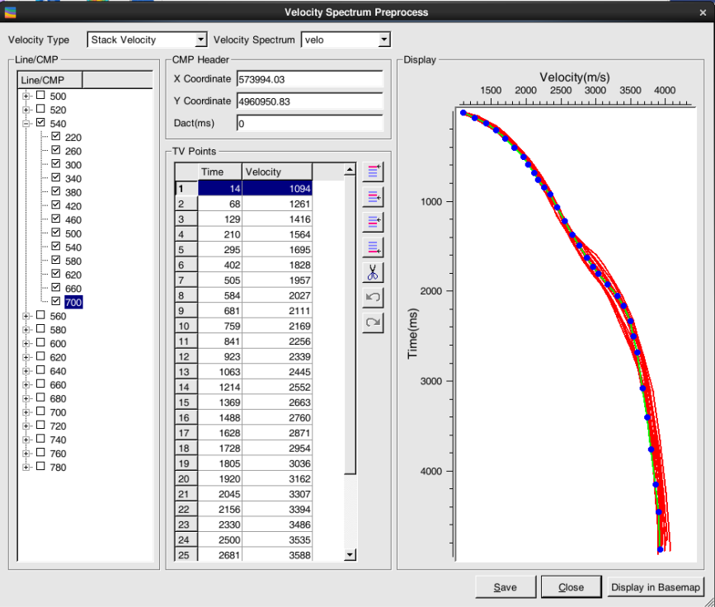选择***Preprocess→ Velocity Spectrum Checking......***，弹出下图所示的叠加速度检查对话框，选中CDP，该CDP对应的叠加速度分别以表格和图形的方式进行显示，可以在表格和交会图中对叠加速度数据编辑（增加、删除和移动谱点），编辑完成点Save保存叠加速度。可同时选中多条测线的中多个CDP点的叠加速度显示。

多个叠加速度数据的交会显示和编辑

### 6.3 叠加速度数据全区显示和编辑

叠加速度数据可以通过GeoBasemap底图子系统进行全区的浏览。

在主控数据树上选中工作测区，启动工区底图子系统，选择显示叠加速度点数据，如下图所示。

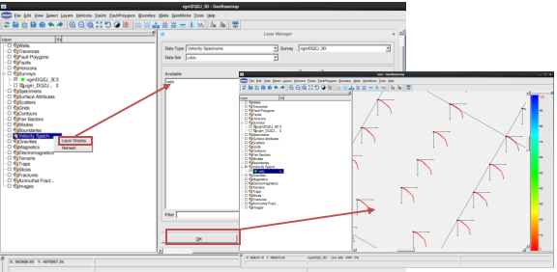

叠加速度点底图显示

从右上图可以看出，在测区外围也有叠加速度点，需要将超出测区范围的谱点数据删除。具体操作步骤如下：在显示树的叠加速度节点处选择右键菜单的Edit项，进入叠加速度点编辑状态，在画区选择右键菜单Pick Polygon，沿测区拾取多边形，双击结束，再在右键菜单中选择DeleteOut of Polygon，多边形外的叠加速度点被删除。点按右键菜单中的Save保存编辑后的叠加速度数据，如下图所示。

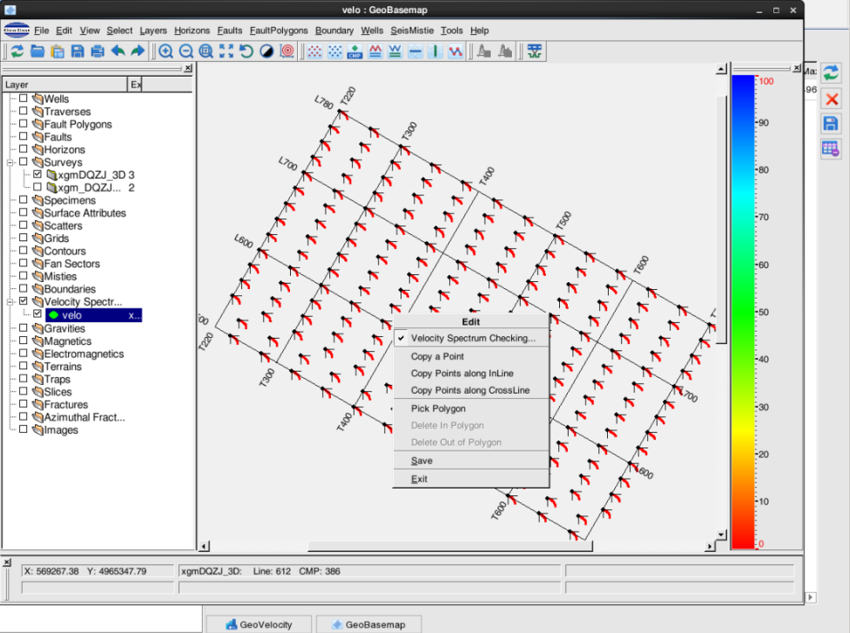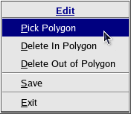

叠加速度点底图显示编辑

### 6.4叠加速度异常值编辑

收集整理的叠加速度文件，常常会在道尾出现极大值、极小值这样的异常点，用户可以通过限定叠加速度点的Time和Velocity的取值范围的方法，剔除异常数据点，具体操作过程如下：

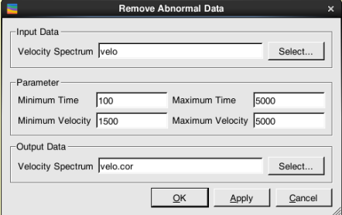由解释速度分析主界面菜单条选择***Preprocess→Remove Abnormal Data......****，*弹出如下图所示的对话框。

叠加速度异常点删除

选择需要进行校正的叠加速度数据Velo，Parameter中会显示出该叠加速度数据的时间和速度值范围，如本例显示的最大时间为9999，而在本测区，时间最大值为5000ms，所以，在这里把Maximum Time改为5000；同理定义速度的有效值范围，点按OK后，在设置的时间和速度值以外的叠加速度点被删除，同时保存剔除异常值后的叠加速度文件到数据库中。

### 6.5 叠加速度基准面校正

叠加速度基准面校正支持把叠加速度数据从CMP面校正到基准面和从基准面校正到CMP面。

在速度分析主界面打开菜单选择***Preprocess→ Datum Correction***弹出下图所示的叠加速度校正主界面。

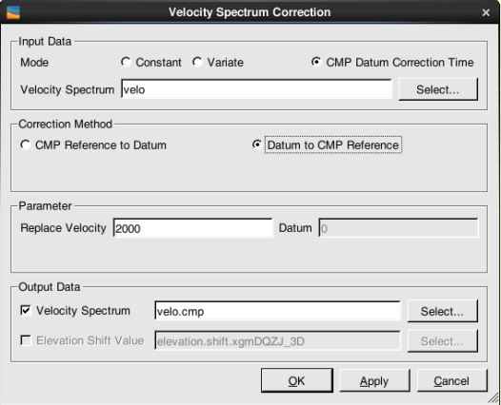

叠加速度基准面校正主界面

Input data输入数据：Mode指示CMP面高程数据类型，如果选择Constant，在Elevation处输入常数校正量；如果选择Variate，在Elevation处选择校正量文件；如果选择Dact in Data，直接应用叠加速度数据中保存的Dact数据作为时移数据来校正叠加速度。

Correction Method叠加速度基准面校正方式：分别是将叠加速度数据从CMP面校正到基准面和将叠加速度数据从基准面校正到CMP面，用户根据需要选择其中的一种。

Parameter校正参数设置：Replace Velocity用来计算高程时移，Datum是基准面高程。

Output Data输出数据：可以输出校正后的叠加速度和高程时移数据，高程时移数据以散点的模式保存到数据库中，可用于6.6节的解释层位校正。

### 6.6 层位校正

层位校正把层位数据从基准面校正到CMP面。如果已将叠加速度校正到了基准面，层位就不再校正，否则必须做层位校正。

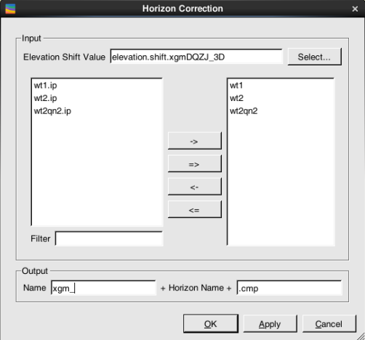在速度分析主界面打开菜单选择Preprocess→Horizon Correction弹出下图所示的层位校正主界面。

层位校正主界面

输入叠加速度基准面校正时生成的高程时移数据，选择需要校正的解释层位，输出校正层位命名规则是前缀+选中的数据名+后缀。

## 7 叠加速度点建场

### 7.1 Dix法速度建场

Dix法速度建场适用于地层平缓，速度横向变化不大的地区。

在解释速度分析主界面选择***Build→ Dix...****，*弹出下图所示的DIX法速度建场对话框。

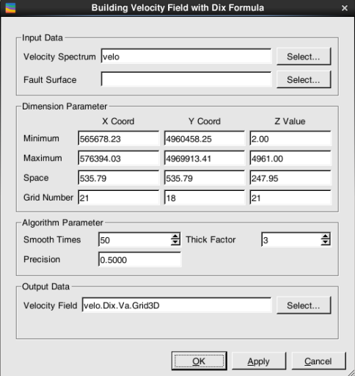

Dix公式速度建场对话框

Input Data输入数据： 编辑和基准面校正后的叠加速度文件、断层多边形文件

Dimension Parameter网格参数：用户只能设置Grid Number来控制网格增量

Algorithm Parameter算法参数： Smooth Times为平滑次数，对速度场进行平滑

Thick Factor 为网格加密系数，该值缺省为3，指在原有网格的基础上加密2的3次方倍

Coefficient 为精度系数，缺省为0.5，基本可以保证速度精度要求

### 7.2 偏移归位法速度建场

偏移归位法速度建场在Dix公式法速度建场的基础上，考虑到剖面的偏移归位等因素，利用偏移T0解释成果求取倾角场，再利用倾角场对叠加叠加速度进行偏移，使叠加速度与T0解释层位相对应，并建立速度场。

偏移归位法建场适应于构造相对复杂，地层倾角较大的地区。

本节以某三维工区为例，来介绍偏移归位法速度建场并绘制图的方法。

（1）在解释速度分析建场主界面选择***Build → Spatial Migration...****，*弹出下图所示的偏移归位法速度建场对话框。

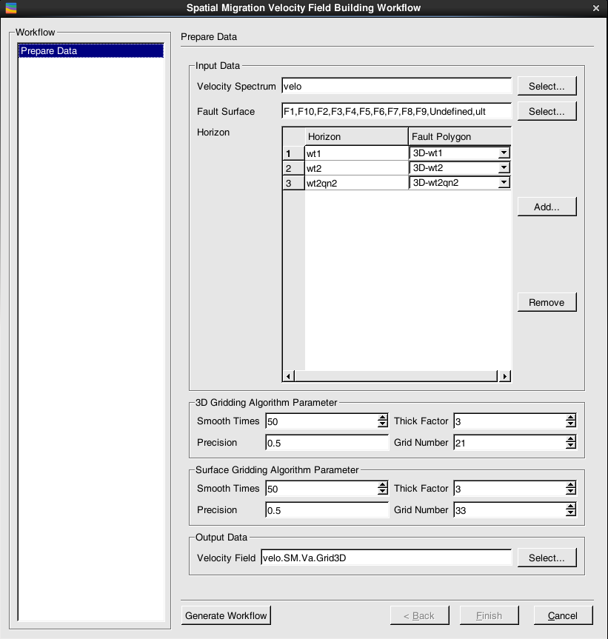偏移归位法速度建场对话框

**Input Data 输入数据：**

Velocity Spectrum 叠加叠加速度数据，点按Select选择编辑校正的叠加速度文件

Fault Suface 断面数据。通过读取断层数据，网格化成曲面，参与建场过程中。可点按Select…按钮选择断层数据

Horizon 层位数据，点按Add添加多个解释层位数据文件

Fault Polygon 断层组合线数据，应和层位数据对应，可以不选

**3D Gridding Algorithm Parameter 空间网格化算法参数：**

Smooth Times 空间网格化平滑次数，一般选择缺省值50次

Thick Factor 空间网格化加密系数，一般选择3，表示在初始网格基础上加密23倍

Precision 算法精度系数，一般选择缺省值0.5

Grid Number X方向和Z方向的网格数，由此确定网格增量

**Surface Gridding Algorithm Parameter 曲面网格化算法参数：**

Smooth Times 曲面网格平滑次数，一般选择缺省值50次

Thick Factor 曲面网格加密系数，选择缺省值3

Precision 算法精度系数，选择缺省值0.5

Grid Number 曲面网格X方向的网格数，间接确定网格增量

**Output Data 输出数据：**

Velocity Field 平均速度场文件名，文件名前缀可以自由定义，后缀必须用Grid3D

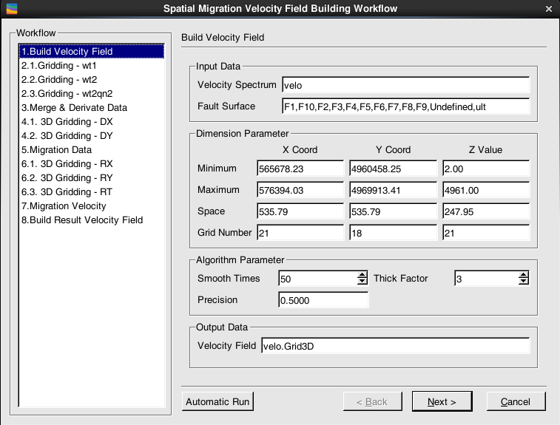参数定义完成，点按“Generate Workflow”按钮，创建工作流程，如下图所示，左侧为工作流程列表。如果点按Automatic Run，则进入自动运行模式，系统会自动按前面设置的参数和流程建立平均速度场。

创建工作流界面

如果用户需要对中间过程参数进行干预，可以逐步点按Next，执行分步运行模式，修改每一个分步的参数，完成偏移归位法平均速度场的建立。

### 7.3 层位控制法速度建场

层位控制法速度建场是根据解释的时间构造模型，计算各层的层速度，然后进行层速度平滑，以层位面做为断面进行多维空间网格化，建立层速度场，并根据层速度场提取转换出平滑后的叠加叠加速度（该叠加速度可以在偏移归位速度建场和模型层析法速度建场流程中使用），最后通过Dix公式法建立建立最终的平均速度场。

层位控制法适用于地层倾角较大以及逆断层发育的地区。

由速度分析建场主界面选择***Building****→****Horizon-Controlling...***，弹出如下图所示的层位控制法速度建场主界面。

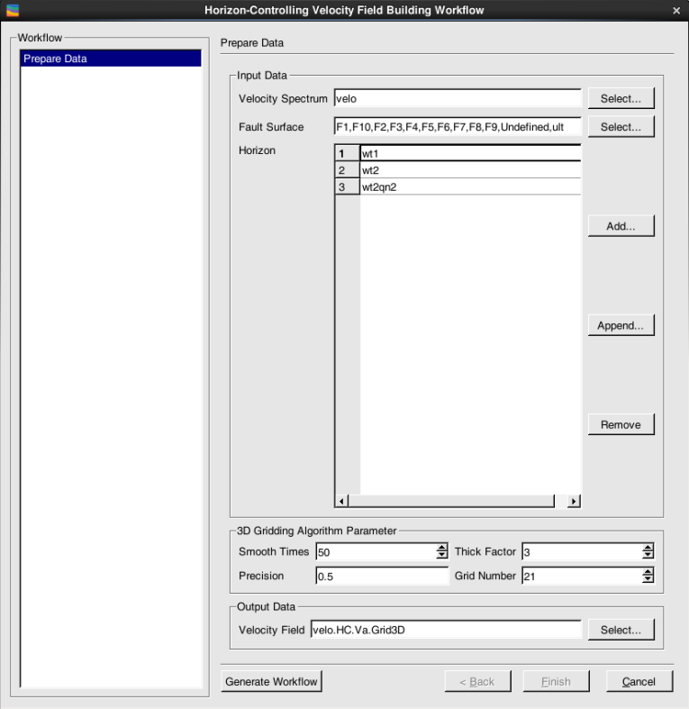层位控制法速度建场主界面

**Input Data 输入数据：**

　　Velocity Spectrum 叠加叠加速度数据，点按Select选择编辑校正的叠加速度文件

　　Fault Suface 断面数据。通过读取断层数据，网格化成曲面，参与建场过程中。可点按Select…按钮选择断层数据

Horizon 层位数据，点按Add添加多个解释层位文件；选中已加载的层位点按Append追加合并逆断层多片解释层位

**3D Gridding Algorithm Parameter 空间网格化算法参数：**

Smooth Times 空间网格化的平滑次数，一般选择缺省值50次

Thick Factor 空间网格化加密系数，一般选择3，表示在初始网格基础上加密23倍

Precision 算法精度系数，一般选择缺省值0.5

Grid Number X方向和Z方向的网格数，由此确定网格增量

**Output Data 输出数据：**

Velocity Field 平均速度场文件名，文件名前缀可以自由定义，后缀必须用Grid3D

Interval Velocity Field 层速度场文件名，命名规则与平均速度场相同

Velocity Spectrum 叠加叠加速度文件名，可以自由定义

参数定义完成，点按“Generate Workflow”按钮，产生下图所示的层位控制法速度建场工作流程，左侧为工作流程列表。如果点按Automatic Run，则进入自动运行模式，系统会自动按前面设置的参数和流程建立平均速度场、层速度场和叠加叠加速度。

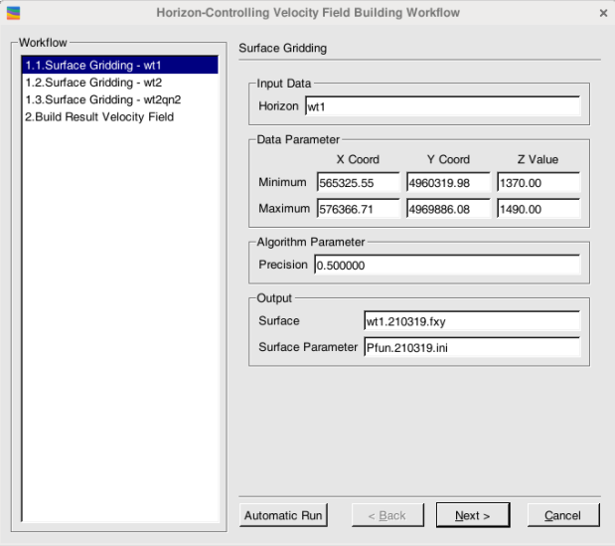

层位控制法速度建场工作流程

如果用户需要对中间过程参数进行干预，可以逐步点按Next，执行分步运行模式，并对每一个分步的参数进行编辑修改，完成层位控制法速度场的建立，速度场的检查和显示同DIX公式法。

### 7.4 模型层析速度建场

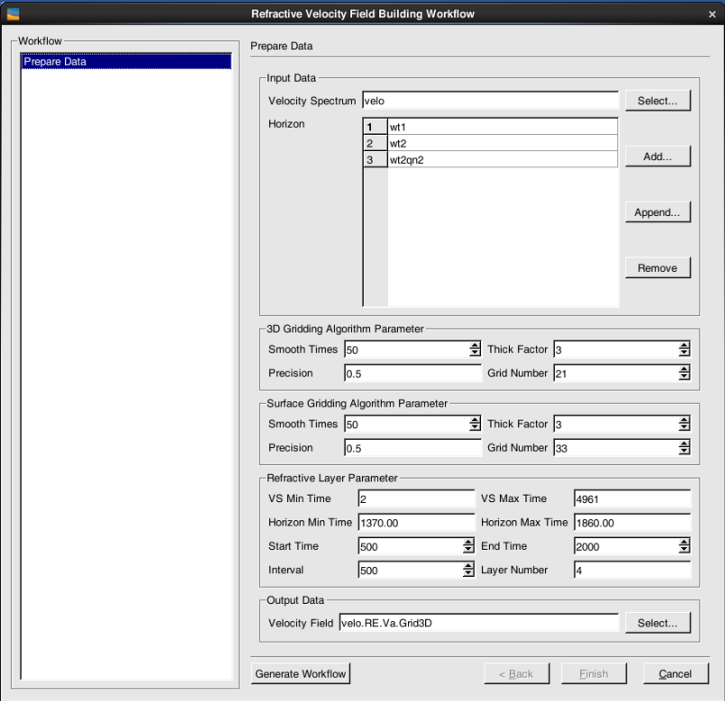模型层析法速度建场通过模型层析法计算层速度和反射层，并由反射界面和时间模型求出反射层之上的平均速度，建立平均速度场。模型层析法速度建场适用于山前高陡构造带，仅适用于三维地震工区。由解释速度分析主界面选择***Building→Refractive Building...***，弹出如下图所示的模型层析法速度建场对话框。

模型层析速度建场

其中：

**Input Data 输入数据：**

Velocity Spectrum 叠加叠加速度数据，点按Select选择编辑后的叠加叠加速度数据文件

Horizon 层位数据。点按Add添加多个解释层位数据。点按Remove可以删除选中的层位

**3D Gridding Algorithm Parameter 空间网格化算法参数：**

Smooth Times 空间网格平滑次数，一般选择缺省值50次

Thick Factor 空间网格加密系数，一般选择3，表示在初始网格基础上加密23倍

Precision 算法精度系数，一般选择0.5

Grid Number X和Z方向的网格数，间接确定xyz方向的网格间隔

**Surface Gridding Algorithm Parameter 曲面网格化算法参数:**

Smooth Times 曲面网格平滑次数，一般选择缺省值50次

Thick Factor 曲面网格加密系数，一般选择3，表示在初始网格基础上加密23倍

Precision 算法精度系数，一般选择0.5

Grid Number X方向的网格数，间接确定xy方向的网格间隔

**Refractive Layer Parameter 虚拟层参数:**

VS Min Time 选择的叠加速度数据最小时间

VS Max Time 选择的叠加速度数据最大时间

Horizon MinTime 选择的层位数据最小统计时间

Horizon MaxTime选择的层位数据最大统计时间

Start Time 添加的虚拟层起始时间

End Time 添加的虚拟层结束时间

Interval 虚拟层时间间隔

Layer Number 虚拟层个数，由虚拟层起始结束时间以及时间间隔自动计算

**Output Data 输出数据：**

Velocity Field 平均速度场文件名，前缀可以自由定义，后缀必须是Grid3D

数据及相关参数定义完成，点按Generate Workflow，弹出下图所示模型层析法速度建场工作流程对话框，点按Automatic Run，则进入自动运行模式，系统会自动按前面设置的参数和流程建立平均速度场。如果用户需要对中间过程参数进行质控，可以逐步点按Next，执行分步运行模式，修改相关参数，完成模型层析法建场流程，建立平均速度场。

对该速度场进行平面、剖面和体的浏览操作步骤同DIX公式法。若发现该速度场有问题时，要重新检查叠加速度点数据，并重新进行建场工作。

## 8 井时深曲线建场（基于模型插值法建速度场）

井时深曲线建场直接利用井时深TD曲线建立速度场。建立的速度场可以提取速度散点也可以利用时深转换功能转换成深度域层位、深度域断层和深度域地震数据体。下图为井时深TD曲线建立速度场流程图。

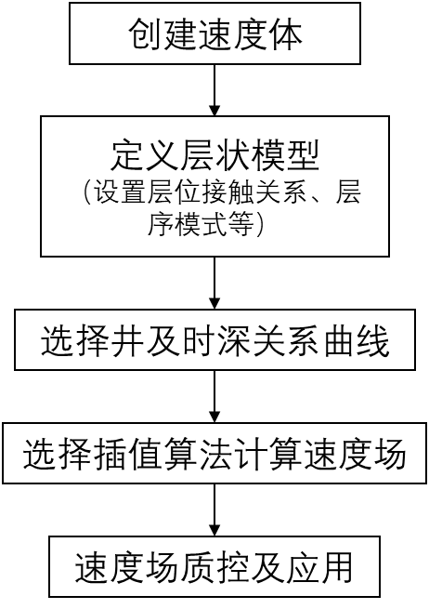

井时深曲线建速度场流程图

选择***Building→Velocity Interpolation…*** ，弹出建场界面。建场的过程共分为四个步骤，详见下述：

第一步：创建速度体。界面如下图所示：

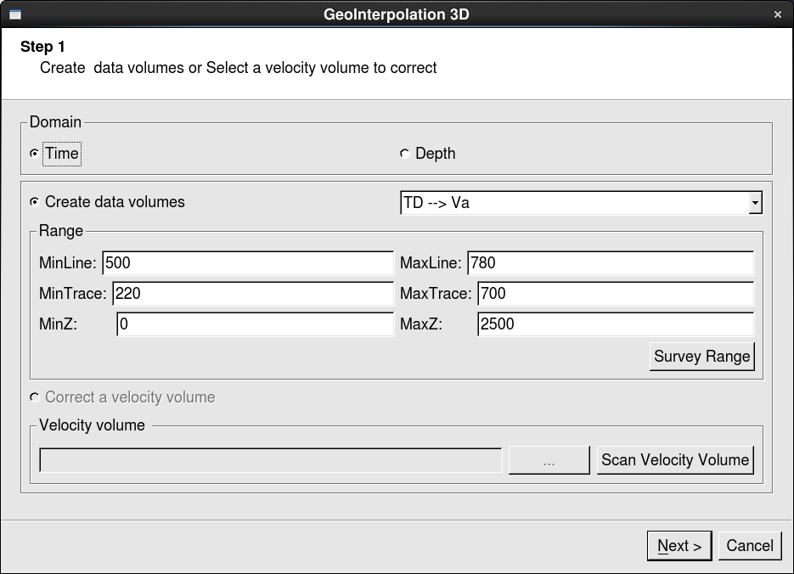

在这设置需要建立的速度场的域类型、速度类型、范围大小等参数。参数设置好以后点Next进入下一页面。

第二步：定义层状模型。界面如下图所示：

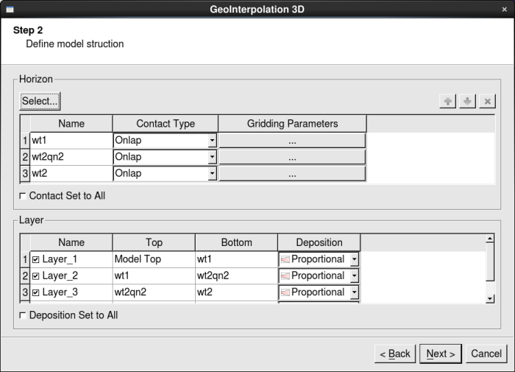

在这选择建立层状模型所需要的层位，并设置层位的接触关系、地层沉积方式等。数据设置好以后点Next进入下一页面。

第三步：选择井及时深关系曲线。界面如下图所示：

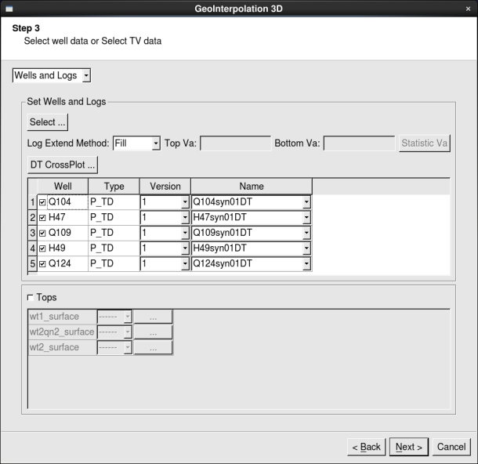

在这选择建立速度体所需要的时深关系，在这里要注意原始数据选择的准有确性。数据设置好以后点Next进入下一页面。

第四步：选择插值算法计算速度数据体。界面如下图所示：

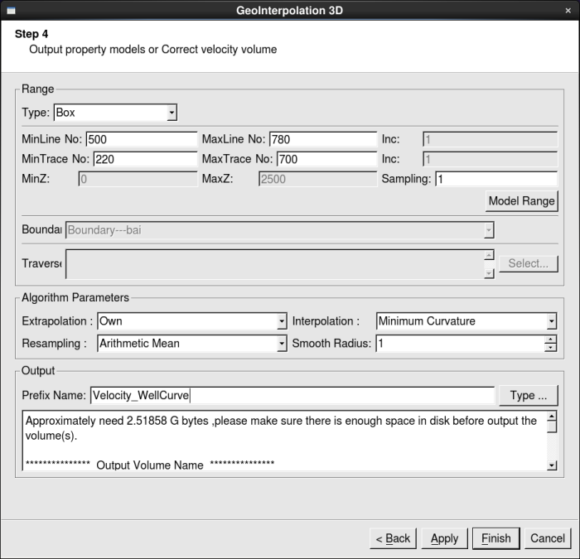

在这设置速度数据范围，选择选择插值算法，并给出输出速度场的前缀，然后点按Apply或Finish，即开始计算速度数据体。

## 9速度场校正

利用叠加速度建的速度场其速度往往偏小，利用该速度转换的深度与钻井深度相比偏浅，如果建速度场的目的仅仅是为了做构造图，那么校正工作可以放到成图以后再做；否则要对速度场进行校正。

在这里提供两种进行速度场校正的方法，都是通过井的时深曲线来进行校正，但是算法和操作不相同。

### 9.1 常规速度场校正

速度场校正前先计算速度标定数据，速度标定数据包括井点平均速度标定数据和沿层平均速度标定数据，然后利用沿层平均速度标定数据对速度场进行校正。

**（1）井点平均速度计算**

选择***Correction***→***Well Velocity Calculation...****，*弹出生成井点平均速度标定数据对话框，如下图所示。

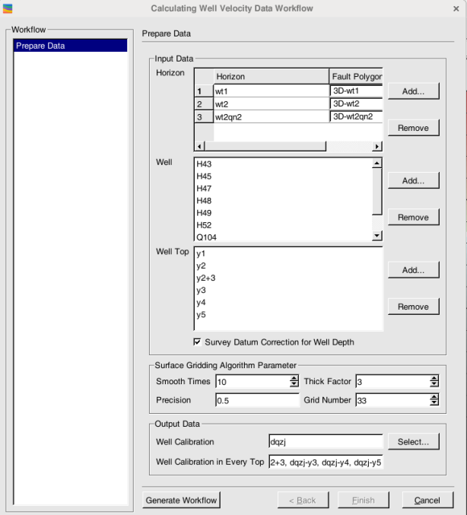

井点平均速度计算界面

其中：

**Input Data 输入数据：**

Horizon 层位

Fault Polygon 层位对应的断层组合线

Well 井

Well Top 井分层数据

Boundary 边界数据

Floating Datum Correction for Well Depth 是否对井数据进行基准面校正

**Surface Gridding Algorithm Parameter 曲面网格化算法参数:**

Smooth Times 平滑次数

Thick Factor 加密系数

Precision 算法精度系数，该参数越小精度越高

Grid Number X方向的网格数，数值决定了网格间隔，网格数越多，网格间隔越小

**Output Data 输出数据：**

Well Calibration 井点平均速度标定数据文件名

Well Calibration in Every Top

每个分层对应的井点平均速度标定数据。在下节的沿层平均速度计算中调用。文件名根据给定的井点平均速度标定数据名称和选择的分层名称自动给定

数据选择及参数设置完后，点按Generate Workflow创建工作流程，如下图所示，大的步骤有四步，下面分别介绍。

**1）Browse Data：浏览井数据**

目的是选择井分层所对应的解释层位。只需选择一口井分层与解释层位的对应关系，其它井的相同分层会进行自动匹配。

在井数据列表中：

Well Name 井名

Top Name 该井对应的分层名称

Surface 分层对应的解释层位

Depth 计算后的分层深度，也是后面流程中参与运算的最终井深度

MD 井分层测深，从井分层数据中读取

TVD 井分层的垂直深度

KB 补心海拔

Datum 地震基准面海拔

选择完成后可点按Automatic Run进行自动运行，也可以点按Next进入下一个页面，由人工干预来完成井标定数据的计算。

**1）Browse Data：浏览井数据**

目的是选择井分层所对应的解释层位。只需选择一口井分层与解释层位的对应关系，其它井的相同分层会进行自动匹配。

在井数据列表中：

Well Name 井名

Top Name 该井对应的分层名称

Surface 分层对应的解释层位

Depth 计算后的分层深度，也是后面流程中参与运算的最终井深度

MD 井分层测深，从井分层数据中读取

TVD 井分层的垂直深度

KB 补心海拔

Datum 地震基准面海拔

选择完成后可点按Automatic Run进行自动运行，也可以点按Next进入下一个页面，由人工干预来完成井标定数据的计算。

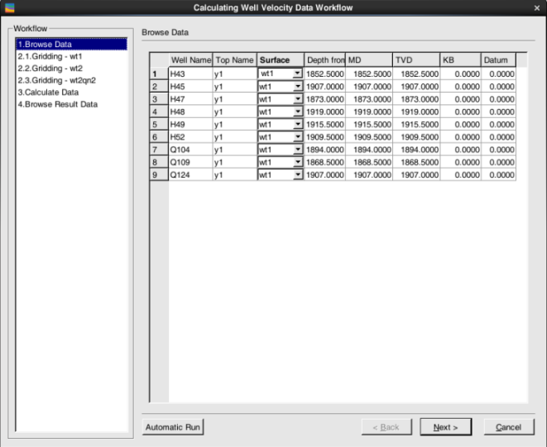

井点平均速度计算对话框

**2）Gridding：网格化**

对选择的层位数据进行平面网格化，生成T0曲面，如下图所示。

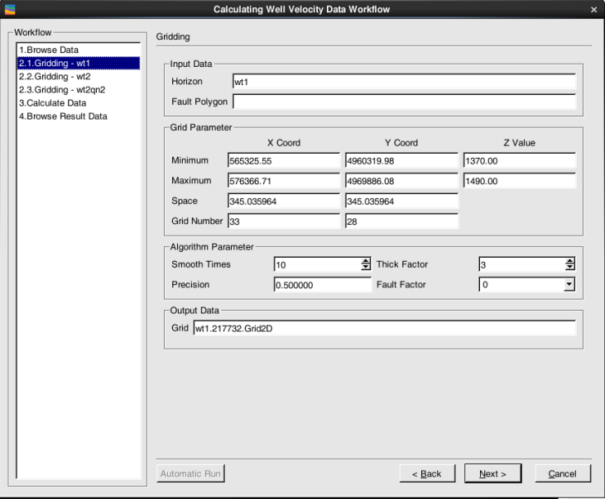

井点平均速度计算对话框

网格参数和相关计算参数可以人工调整，调整完毕后点按Next进入下一步骤。

**3）Calculate Data：计算井标定数据**

对井位数据和流程2中生成的T0曲面进行运算，如下图所示。

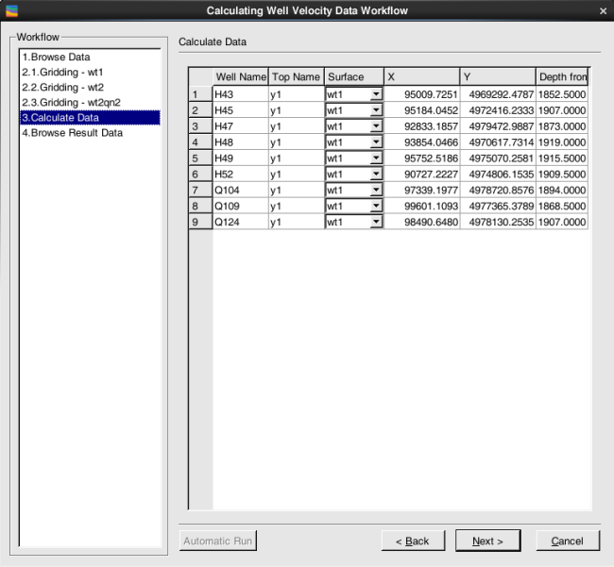

井点平均速度计算对话框

**4）Browse Result Data：对计算结果进行浏览**

如下图所示，可以在该界面检查运算结果是否有异常点，对确认的异常点可以通过右键菜单中的Delete删除，点按Finish结束运算退出界面。

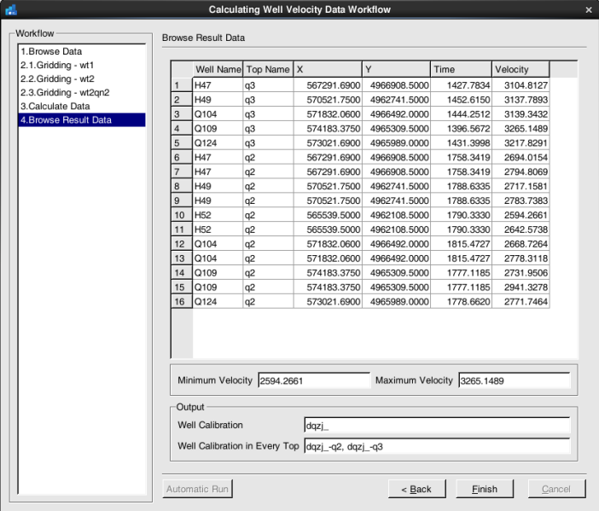

井点平均速度计算对话框

**井点平均速度标定数据分析**

生成的结果为井点平均速度标定数据和每个分层对应的井点平均速度标定数据，井点平均速度标定数据为每个分层对应的井点平均速度标定数据之和，可以用作速度场校正数据用，但无法查看及分析其合理与否。对于每个分层对应的井点平均速度标定数据可以生成等值线图分析其合理性，如下图所示。

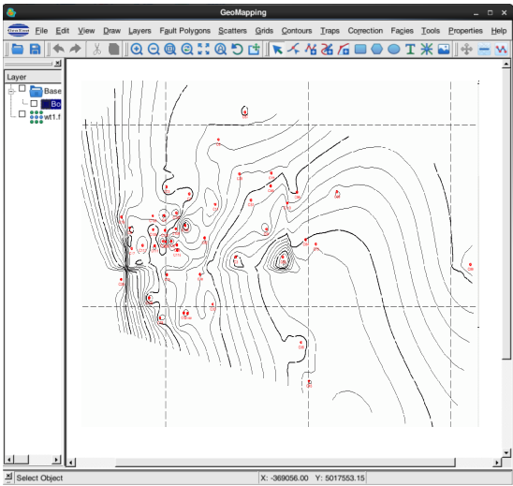某工区Ng分层的平均速度标定数据等值线图

从图中可以看出有些井的分层造成了等值线畸变，该数据若直接用于速度场校正则会使局部地区校正不合理。

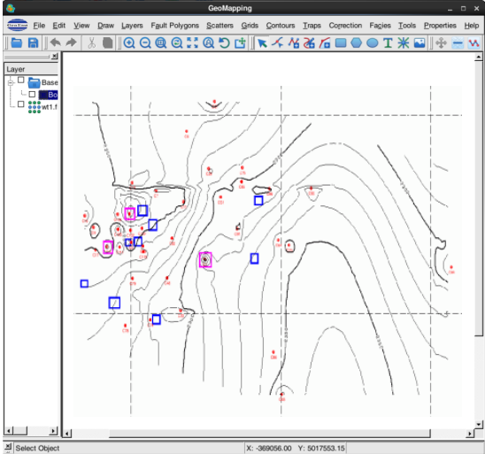

删除某些井后Ng分层的平均速度标定数据等值线图

删除造成等值线畸变的井和修改个别分层后等值线形态及趋势有了规律。使用了多少分层都应进行这样的分析，去掉某些不合理的井后再形成新的井平均速度标定数据文件，利用新生成的文件对速度场进行校正其效果要好许多。经过分析整理后重新形成的井平均速度标定数据文件可以用于速度场的校正。

**（2）沿层平均速度计算**

沿层平均速度标定数据通过原始速度场提取每层的沿层平均速度和每层井平均速度标定数据进行对比分析，生成最终的沿层平均速度标定数据。

选择***Correction→Along-Horizons Velocity Calculation...***，弹出如下图所示数据准备对话框。

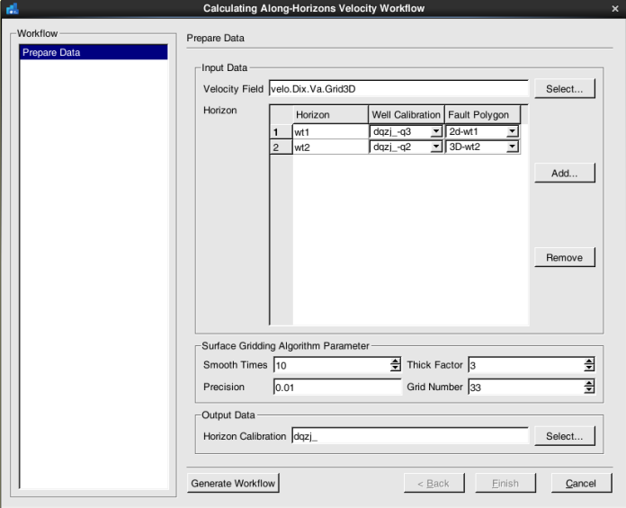沿层平均速度计算对话框

其中：

**Input Data 输入数据：**

Velocity Field 速度场数据

Horizon 层位数据

Well Calibration 该层位对应分层的井点平均速度标定数据

Fault Polygon 层位对应的断层组合线数据

**Surface Gridding Algorithm Parameters 曲面网格化算法参数：**

Smooth Times 平滑次数

Thick Factor 加密系数

Precision 算法精度系数

Grid Number X方向的网格数

**Output Data 输出数据：**

Horizon Calibration 沿层平均速度标定数据

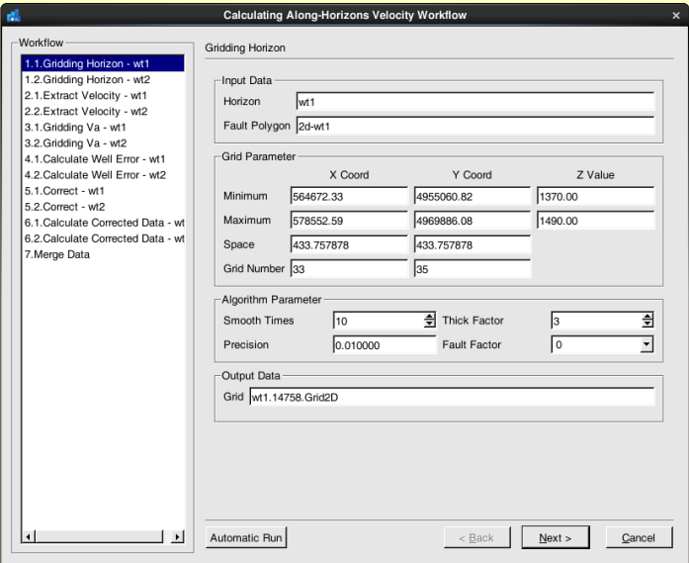数据选择和参数设置完后，点按Generate Workflow，生成沿层平均速度标定数据计算工作流程，如下图所示。

沿层平均速度计算对话框

计算步骤有七步，下面分别介绍。

1. Gridding Horizon 网格化每层的层位数据，如上图。
2. Extract Velocity 提取原始速度场中每层的平均速度，如下图。

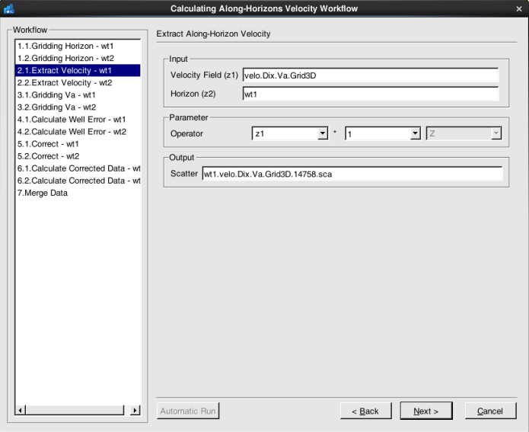

沿层平均速度计算对话框

其中：

Input 数据输入区：

Velocity Field 速度场

Horizon 进行提取的层位

Parameter 参数设置区：

Operator 运算方式。默认Z1，为沿层提取平均速度

Output 输出数据：

Scatter 速度散点数据，为运算过程数据

1. GriddingtVa网格化提取的每层沿层平均速度，如下图。

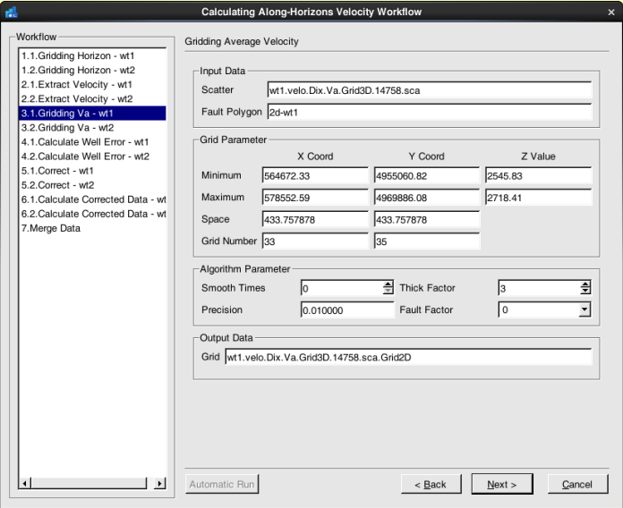 沿层平均速度计算对话框

1. CalculationWell Error 计算每层速度的对井误差，如下图所示。

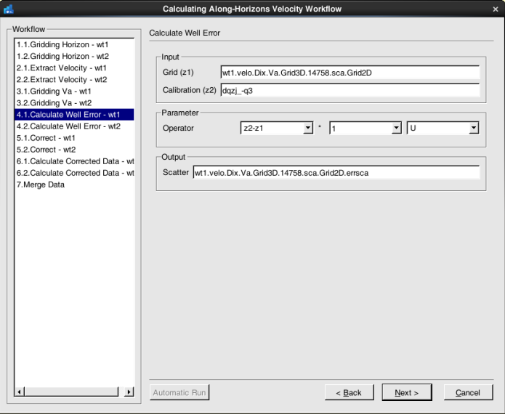

沿层平均速度计算对话框

其中：

Input 输入数据：

Grid 沿层平均速度网格曲面

Calibration 参与运算的井标定数据

Parameter 参数设置区：

Operator 运算方式

Output 输出数据：

Scatter 对井误差散点

1. Correct 反距离加权校正每层沿层平均速度，如下图所示。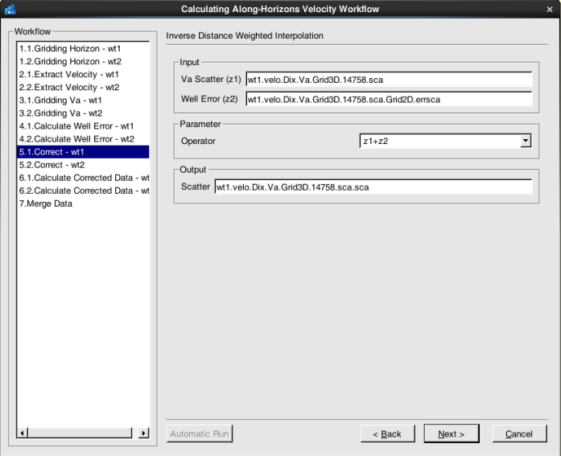

沿层平均速度计算对话框

其中：

Input 输入数据：

Va Scatter 沿层平均速度散点

Well Error 对井误差数据

Parameter 参数设置区：

Operator 运算方式

Output 输出数据：

Scatter 校正后的沿层平均速度散点

1. 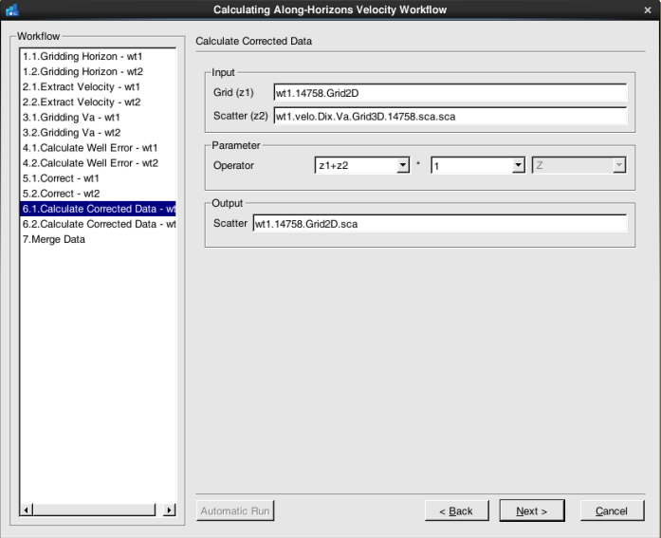Calculate Corrected Data 计算每层校正后的沿层平均速度，如下图所示。

沿层平均速度计算对话框

其中：

Input 输入数据：

Grid 每层的网格曲面

Scatter 校正后的沿层平均速度散点

Parameter 参数设置区：

Operator 运算方式

Output 输出数据：

Scatter 沿层平均速度散点

1. Merge Data 合并校正运算后的每层沿层平均速度作为最终的沿层平均速度标定数据。如下图所示。

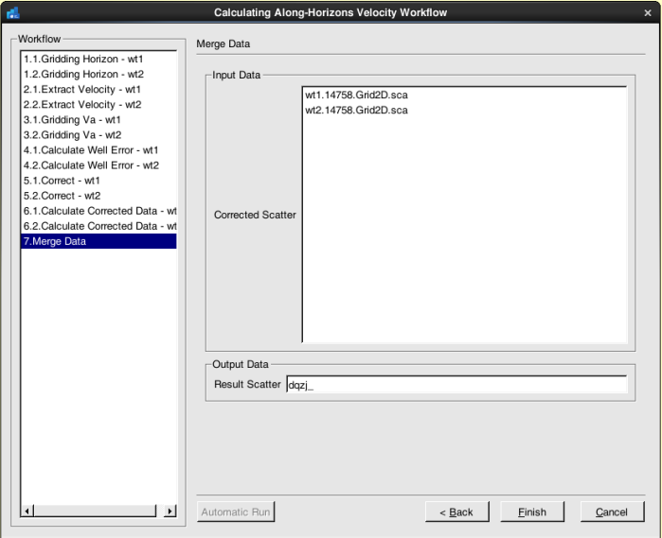

沿层平均速度计算对话框

其中：

Corrected Scatter 校正运算后的每层沿层平均速度

ResultScatter 合并后的沿层平均速度标定数据

点击Finish结束计算退出界面。

计算沿层平均速度标定数据时，需要选择速度场，因此生成的沿层平均速度标定数据只能用来校正该对应的原始速度场。

**（3）速度场误差系数校正**

点按***Correction→Velocity Field Error Correction...***，弹出如下图所示数据准备对话框。

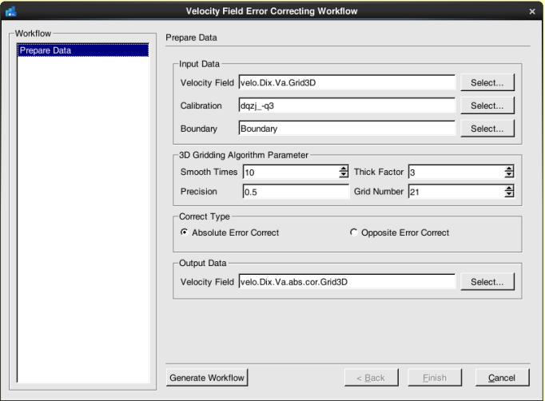

速度场校正数据准备对话框

其中：

Input Data 输入数据：

Velocity Field 需要校正的速度场

Calibration 井点或沿层速度标定数据

Boundary 边界数据

3D Gridding Algorithm Parameter 空间网格化算法参数：

Smooth Times 平滑次数

Thick Factor 加密系数

Precision 算法精度系数

Grid Number X方向和Z方向的网格数

Correct Type 校正方法：

Absolute Error Correct 绝对误差系数校正

Opposite Error Correct 相对误差系数校正

Output Data 输出数据：

Velocity Field 校正后的速度场名称

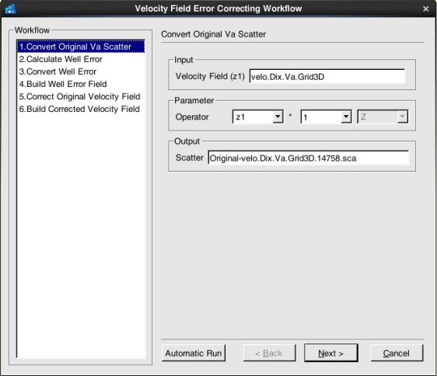数据选择和参数设置完后，点按GennerateWorkflow创建工作流程，如下图所示。

速度场校正对话框

速度场校正步骤有六步，下面分别介绍。

1. Convert Original VaScatter：速度场转换，从原始速度场中提取原始平均速度散点，见上图。其中各参数为系统缺省参数，不用修改，点按Next进入下一步骤。
2. Convert Well Error：计算速度场对井误差，见下图。

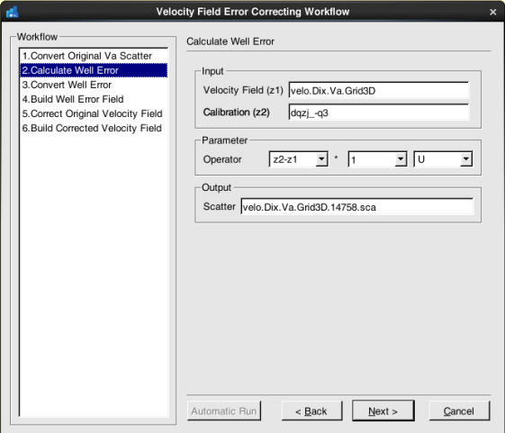

速度场校正对话框

点按Next进入下一步骤。

1. 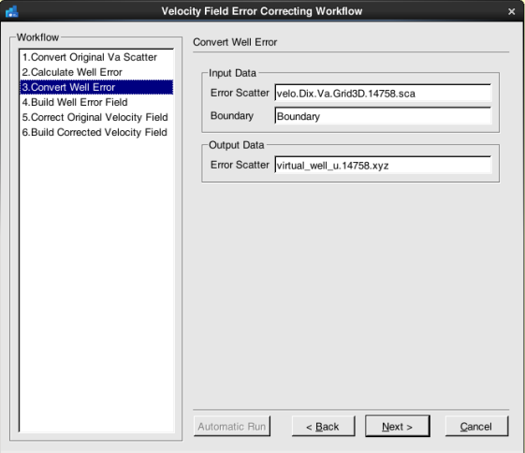Calculate Well Error：转换井误差，见下图。

速度场校正对话框

点按Next进入下一步骤。

1. Build Well Error Field：建立井误差场，见下图。

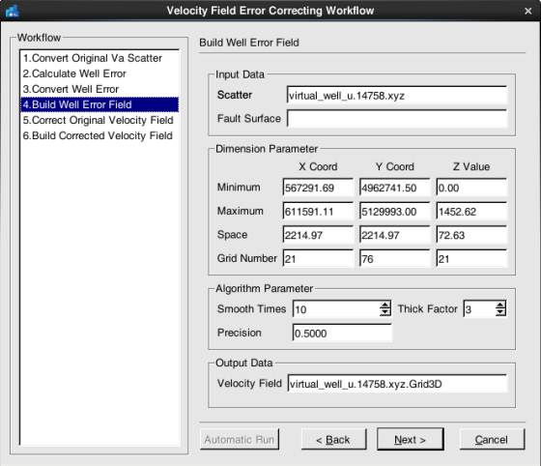

速度场校正对话框

参数可以根据用户需要进行修改，点按Next进入下一步骤。

1. 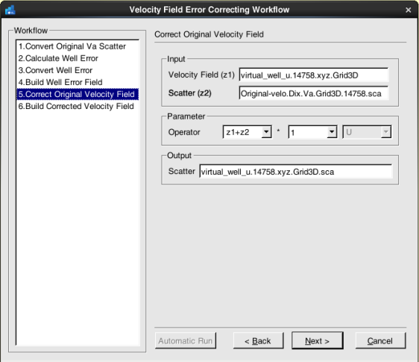Correct Original Velocity Field：用井误差场校正第一步生成的原始平均速度散点，见下图。参数不可修改。

速度场校正对话框

1. Bulid Corrected Velocity Field：对校正后的速度散点建立速度场，点按Finish进行计算，得到经速度标定数据校正后的速度场，如下图所示。

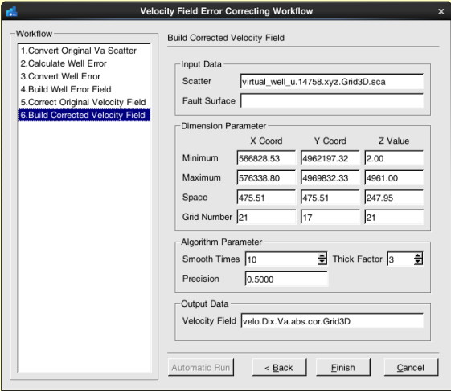速度场校正对话框

**（4）速度场运算**

　　速度场运算功能通过四则运算消除速度场的整体系统误差。

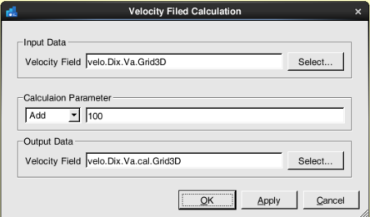选择***Correction→Velocity Field Calculation...***，弹出如下图所示对话框。

速度场计算对话框

其中：

　　Input Data 输入数据

　　Velocity Field 需要运算的原始速度场数据，点按Select…按钮可选择速度场。

　　Dimension Parameter 域参数

Minimum X Coord列 X坐标最小值

Y Coord列 Y坐标最小值

Z Value列 最小的网格Z值，一般是时间值

Maximum X Coord列 X坐标最大值

Y Coord列 Y坐标最大值

Z Value列 最大的网格Z值，一般是时间值

Space　 X Coord列 X方向的间距，随X方向网格数变化

Y Coord列 Y方向的间距，和X方向间距相同

Z Value列 间隔值，一般是时间间隔，随Z方向网格数变化

Grid Number X Coord列 X方向网格数

Y Coord列 Y方向网格数，随Y方向间距变化

Z Value列 值网格数，和X方向网格数相同

Algorithm Parameters 算法参数

Smooth Times 平滑次数

Thick Factor 加密系数

Precision 算法精度系数

Calculation Parameters 计算参数，支持加、减、乘、除四种和常数的运算方式

Output Data 输出数据

Velocity Field 输出运算后速度场数据名。点按Select…按钮可选择速度场数据

### 9.2基于模型插值法的速度场校正

这种校正算法是基于模型插值组件的算法，操作与基于模型插值法建立速度体的操作及步骤类似。

选择***Correction→VelocityVolume Correction…*** ，弹出校正界面界面。建场的过程共分为四个步骤，详见下述：

第一步：创建速度体。界面如下图所示：

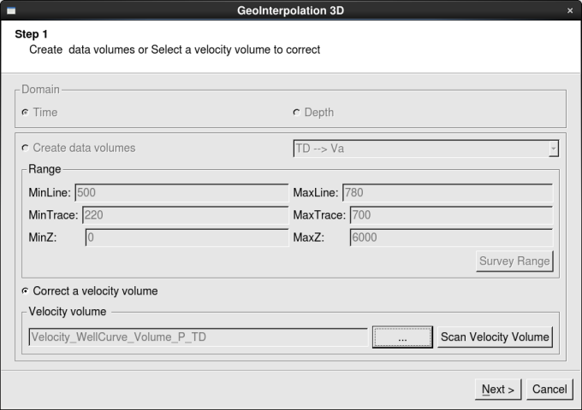

在上图所示界面中，“Correct a velocity volume”高亮显示，在这选择需要进行校正的速度数据体。数据选好以后点Next进入下一页面。

第二步：定义层状模型。界面如下图所示：

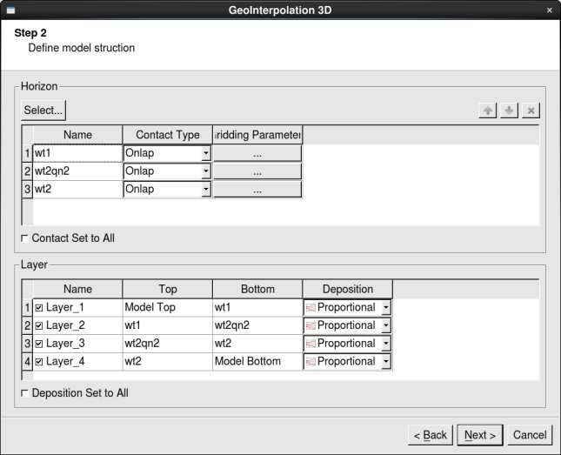

在这选择建立层状模型所需要的层位，并设置层位的接触关系、地层沉积方式等。数据设置好以后点Next进入下一页面。

第三步：选择井及时深关系曲线。界面如下图所示：

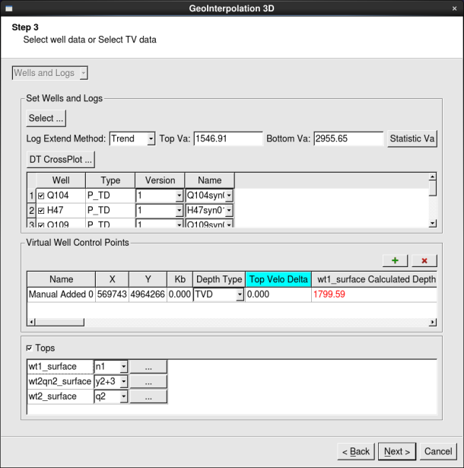

在这选择用来校正速度场的井时深曲线。数据设置好以后点Next进入下一页面。

第四步：选择插值算法计算速度场。界面如下图所示：

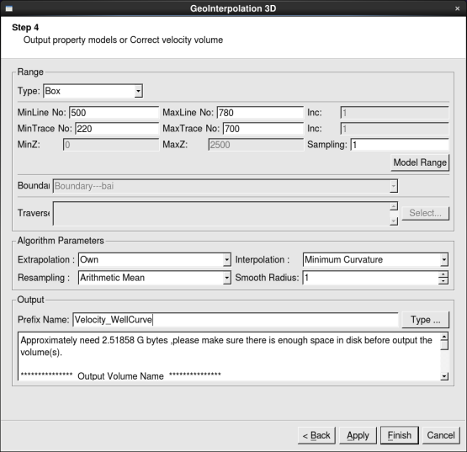

在这设置速度场范围，选择选择插值算法，并给出输出速度场的前缀，然后点按Apply或Finish，即开始计算速度场。

第五步：速度场计算完成后，在主控数据树的速度节点可以找到该数据（刚刚计算完成后，需要刷新数据树），并可查询数据信息，如下图所示：

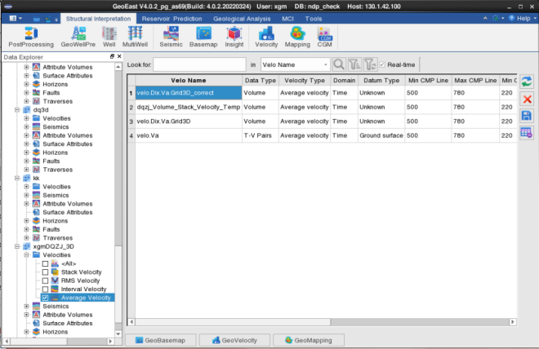速度场生成后，即可利用该速度场进行时深转换等工作，也可以对该速度场进行校正，具体操作见下一节。但是如果想查看该速度场，还需要进行将速度场转换为速度数据体的过程，具体操作如下：

选择速度分析子系统的菜单***Conversion→Conversionto Velocity Volume …，***弹出如下图所示界面：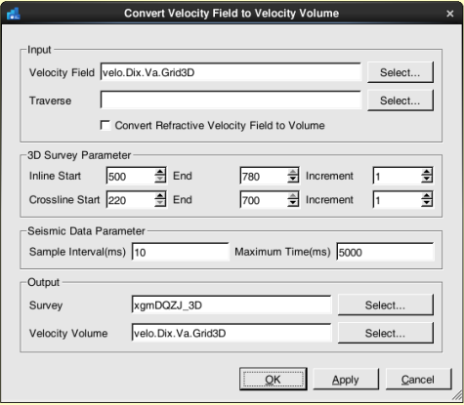

在这里选择需要进行转换的速度场，设置好采样间隔及时间范围后，点按OK或Apply即开始转换。转换后的速度数据体的数据类型与其它地震数据、属性数据的类型相同，可以常规解释子系统、三维可视化子系统里进行浏览。下图所示为速度数据体在常规解释子系统的剖面显示：

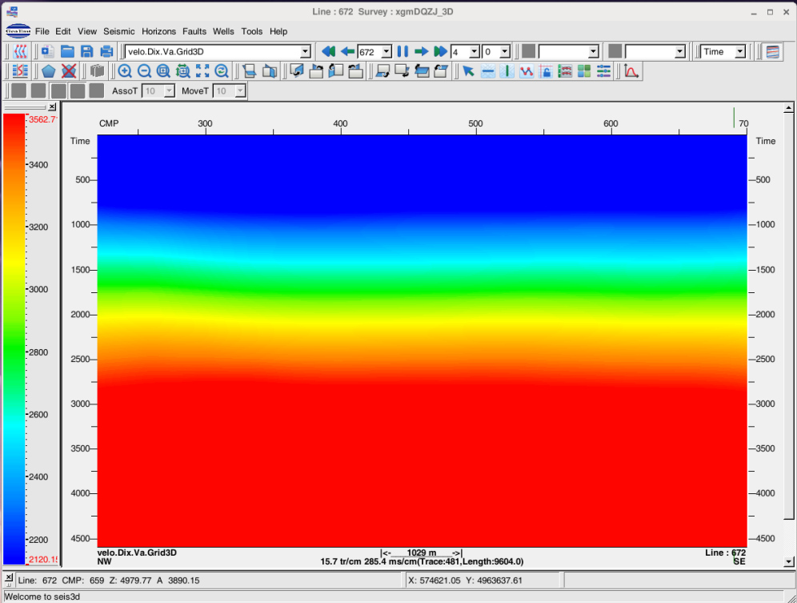

## 10速度数据应用

通过对速度场的提取或转换实现对速度场的应用，其功能包括：叠加速度转换、速度场沿层提取速度、速度场时深转换、速度场转速度体和速度体转速度场。速度场时深转换支持层位数据、断层数据和地震数据的时深转换。

**1、叠加速度转换**

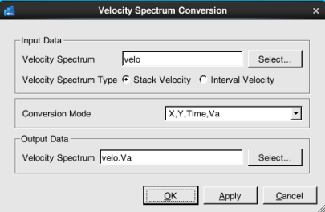叠加速度转换支持把叠加叠加速度转换成平均叠加速度和层叠加速度。选择***Conversion→Velocity Spectrum Conversion...***，弹出如下图所示对话框。

叠加速度转换对话框

其中：

Input Velocity Spectrum 输入叠加叠加速度数据

Conversion Mode 转换模式，支持叠加叠加速度转换为平均叠加速度和层叠加速度

Output Velocity Spectrum 输出叠加速度数据数据

**２、沿层提取速度**

实现对速度场沿层提取平均速度散点。选择***Conversion→Along-Horizon Extracting...***，弹出如下图所示对话框。

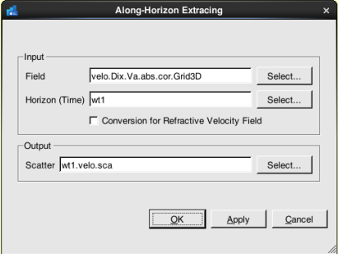

沿层提取速度对话框

其中：

Input 输入数据：

Field 速度场。点按Select…可选择速度场数据

Horizon 参与转换的层位。点按Select…可选择层位数据

Output 输出数据：

Scatter 速度散点数据

当速度场是用模型层析法创建的时，点按界面中的Conversion for Refractive Velocity Field弹出模型层析法速度场提取界面，如下图所示。

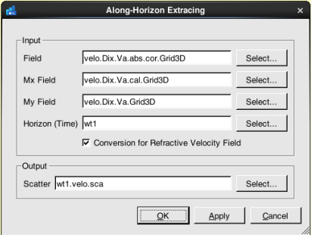

沿层提取速度对话框

其中：

Mx Field 模型层析法速度建场生成的X方向偏移场。

My Field 模型层析法速度建场生成的Y方向偏移场。

到平面成图子系统中可以将提取的平均速度散点数据绘制成速度图，如下图所示。

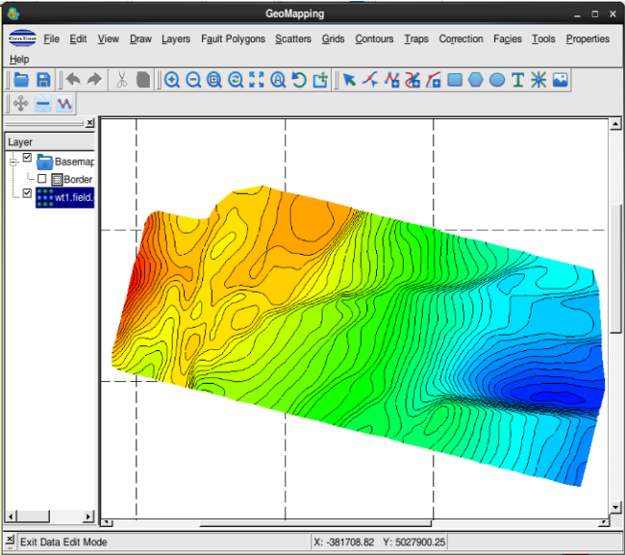

某区T2反射层平均速度图

**3、速度场时深/深时转换**

速度场时深转换支持层位数据、断层数据和地震数据的时深和深时转换。

1）选择***Conversion***→***Time to Depth Conversion***→***Horizons & Faults...***，弹出层位和断层数据时深转换对话框，如下图所示。

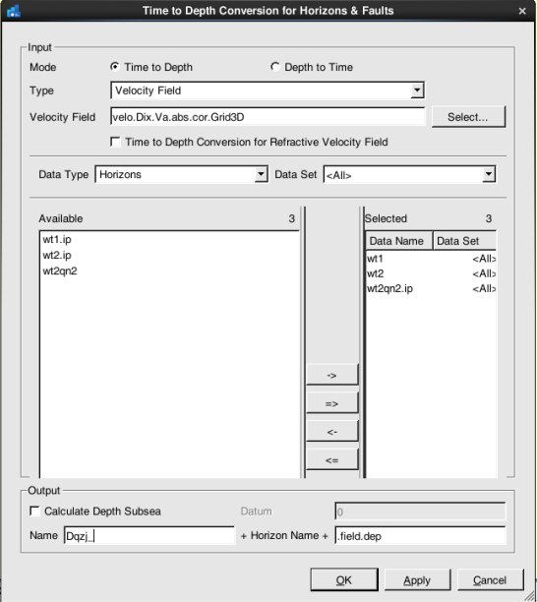层位及断层数据时深/深时转换对话框

其中：

Input 输入数据：

Mode 转换模式，其中Time to Depth时深转换，Depth toTime深时转换

Type 用于时深/深时转换的数据类型，包括：

Velocity　Field 速度场

Velocity Volume 速度体

Time-Depth Data 时深数据对

Time-One Way Velocity Data 时间单程速度数据对

Time-Two Way Velocity Data 时间双程速度数据对

Well T-D Curve 井TD曲线

Velocity Function 速度公式

如果选择Velocity Field：Velocity Field 速度场。点按Select…可选择速度场数据。

Time to Depth Conversion fot Refractive Velocity Field 是否转换模型层析速度场

Mx Field 模型层析法速度建场生成的X方向偏移场。只在选择模型层析速度场时深转换时使用

My Field 模型层析法速度建场生成的Y方向偏移场。只在选择模型层析速度场时深转换时使用如果

选择Velocity Volume：

Interpolation Mode 数据内插模式，支持Linear线形插值和Curving和曲线插值两种模式

Velocity Volume 速度体。

如果选择Time-Depth Data：

Interpolation Mode 数据对内插模式，支持Linear线性插值和Curving曲线插值两种模式

T-D Data 时深数据对。

T-D Data Format 时深数据对格式。时深数据对为两列数据的ASCII数据。如果选择Time-Depth，表示第一列为时间值，第二列为深度值；如果选择Depth-Time，表示第一列为深度值，第二列为时间值。

如果选择时间速度数据对：

Interpolation Mode 数据对内插模式，支持Linear线性插值和Curving曲线插值两种模式。

T-V Data 时间速度数据对。

如果选择Well T-D Curve Data：

　Interpolation Mode 数据内插模式，支持Linear线性插值和Curving曲线插值两种模式。

　Well T-D Curve Data 井TD曲线。

如果选择Velocity Function：

V0、β利用速度公式进行时深转换时的两个参数

Data Type 数据类型，包括Horizons和Faults两种数据。时深转换模式下，选择时间层位和断层数据；深时转换模式下，选择深度层位和断层数据。

Data Set 数据集

Output 输出数据：

Name 深度层位数据或者断层数据的文件前缀名

当速度场是用模型层析法创建的时，点按界面中的Time to Depth Conversion fot Refractive Velocity Field，弹出模型层析法速度场时深转换界面，如下图所示。

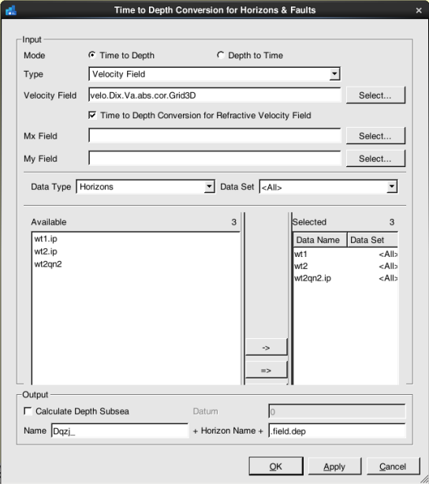

层位及断层数据时深/深时转换对话框

其中：

Mx Field 模型层析法速度建场生成的X方向偏移场

My Field 模型层析法速度建场生成的Y方向偏移场

到平面成图子系统中可以将转换的深度散点数据绘制成深度图。

（2）选择***Conversion***→***Time to Depth Conversion***→***Seismic...***，弹出地震数据时深/深时转换对话框，如下图所示。

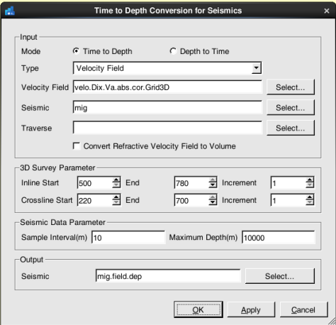

地震数据时深/深时转换对话框

其中：

Input 输入数据：

Mode 转换模式，其中Time to Depth时深转换，Depth to Depth深时转换

Type 用于时深/深时转换的数据类型，包括：

Velocity　Field 速度场

Velocity Volume 速度体

Time-Depth Data 时深数据对

Time-One Way Velocity Data 时间单程速度数据对

Time-Two Way Velocity Data 时间双程速度数据对

Well T-D Curve　 井TD曲线

Velocity Function 速度公式

如果选择Velocity Field： Velocity Field 速度场。点按Select…可选择速度场数据。

Time to Depth Conversion fot Refractive Velocity Field

是否转换模型层析速度场

Mx Field 模型层析法速度建场生成的X方向偏移场。只在选择模型层析速度场时深转换时使用

My Field 模型层析法速度建场生成的Y方向偏移场。只在选择模型层析速度场时深转换时使用

如果选择Velocity Volume：

Interpolation Mode 数据内插模式，支持Linear线形插值和Curving和曲线插值两种模式

Velocity Volume 速度体。

如果选择Time-Depth Data：

Interpolation Mode 数据对内插模式，支持Linear线性插值和Curving曲线插值两种模式

T-D Data 时深数据对。

T-D Data Format 时深数据对格式。时深数据对为两列数据的ASCII数据。

如果选择Time-Depth，表示第一列为时间值，第二列为深度值；

如果选择Depth-Time，表示第一列为深度值，第二列为时间值。

　　如果选择时间速度数据对：

Interpolation Mode 数据对内插模式，支持Linear线性插值和Curving曲线插值两种模式。

T-V Data 时间速度数据对。

如果选择Well T-D Curve Data：

Interpolation Mode 数据内插模式，支持Linear线性插值和Curving曲线插值两种模式。

Well T-D Curve Data 井TD曲线。

如果选择Velocity Function：

V0、β 利用速度公式进行时深转换时的两个参数

Data Type 数据类型，包括Horizons和Faults两种数据。时深转换模式下，选择时间层位和断层数据；深时转换模式下，选择深度层位和断层数据。

Data Set 数据集

Velocity Field 速度场数据

Seismic 参与转换的地震数据。点按Select…可选择数据

Traverse 任意线数据，可控制转换后的地震数据范围

3D Survey Parameter 三维工区范围设置：

Inline Start 起始线

Inline End 结束线

Increment 线增量

Crossline Start 起始道

Crossline End 结束道

Increment 道增量

Seismic Data parameter 地震数据参数设置：

Sample Interval 采样间隔，单位m

Maximum Depth/Time 地震数据最大深度值或时间，如果是时深转换，为深度值，单位为米；如果是深时转换，为时间值，单位为毫秒

Output 输出数据：

Seismic 输出的深度域或时间域地震数据文件全名，点按Select…可选择数据，用户可以修改

当速度场是用模型层析法创建的时，点按界面中的Conversion Refractive Velocity Field toVolume，弹出模型层析法速度场地震数据时深转换界面，如下图所示。

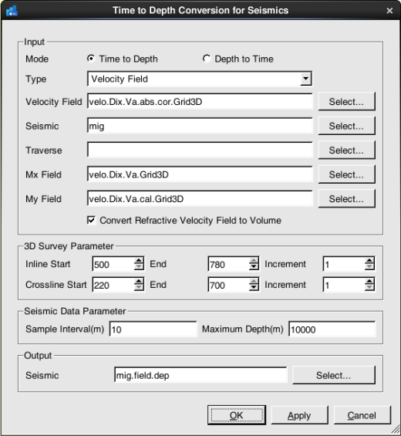三维地震数据时深/深时转换对话框

其中：

Mx Field 模型层析法速度建场生成的X方向偏移场

My Field 模型层析法速度建场生成的Y方向偏移场

**（４）速度场转换速度体**

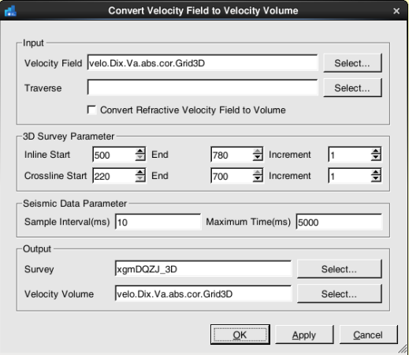将速度场数据转换为速度体数据，并写入GeoEast数据库中，与地震数据一样可以在常规解释子系统、三维体解释子系统、解释速度分析与建场子系统和属性提取与分析子系统中显示。选择***Conversion***→***Converting to Velocity Volume...***，弹出如下图所示对话框。

三维工区速度场转换速度体对话框

其中：

Input 输入数据：

Velocity Field 速度场

Traverse 任意线数据，可控制转换后的地震数据范围

3D Survey Parameter 三维工区范围设置

Inline Start 起始线

Inline End 结束线

Increment 线增量

Crossline Start 起始道

Crossline End 结束道

Increment 道增量

Seismic Data parameter 地震数据参数设置：

Sample Interval 采样间隔，单位ms

Maximum Time 最大时间，单位ms

Output 输出数据：

Survey 工区名称，表示转换后的地震数据写入的工区

Velocity Volume 输出的速度体文件全名，用户可以修改

当速度场是用模型层析法创建的时，点按界面中的Conversion Refractive Velocity Field toVolume，弹出模型层析法速度场转换速度体界面，如下图所示。

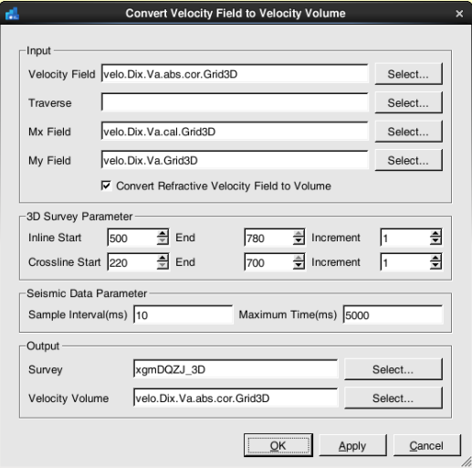

三维工区速度场转换速度体对话框

其中：

Mx Field 模型层析法速度建场生成的X方向偏移场

My Field 模型层析法速度建场生成的Y方向偏移场

转换的速度体在地震解释、三维可视化窗口中显示，如下图所示。



在地震解释窗口显示的速度剖面

**（５）速度体转换速度场**

主要是把从外面加载进来的速度体数据转换成速度场。

选择***Conversion***→***Converting to Velocity Field...***，弹出如下图所示对话框

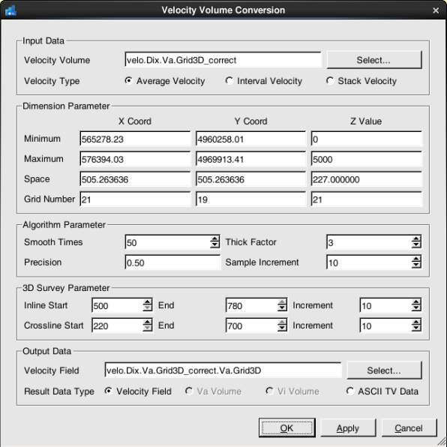

三维工区速度体转换成速度场对话框

　　其中：

Input 　　　　 输入数据

Velocity Volume 速度体

Dimension Parameter 域参数

MinimumX Coord列 X坐标最小值（在模型层析建场过程第一步中表示三维测网线号最小值）

　　　　Y Coord列 Y坐标最小值（在模型层析建场过程第一步中表示三维测网道号最小值）

　　　　Z Value列 最小的网格Z值，一般是时间值

MaximumX Coord列 X坐标最大值（在模型层析建场过程第一步中表示三维测网线号最大值）

　　　　Y Coord列 Y坐标最大值(在模型层析建场过程第一步中表示三维测网道号最大值）

　　　　Z Value列 最大的网格Z值，一般是时间值

SpaceX Coord列 X方向的间距（在模型层析建场过程第一步中表示线号间距），随X方向网格数变化

　　　　Y Coord列 Y方向的间距（在模型层析建场过程第一步中表示道号间距），和X方向间距相同

　　　　Z Value列 间隔值，一般是时间间隔，随Z方向网格数变化

Grid NumberXCoord列 X方向网格数

　　　　Y Coord列 Y方向网格数，随Y方向间距变化

　　　　Z Value列 值网格数，和X方向网格数相同

Algorithm Parameters 　 算法参数

Smooth Times 平滑次数

Thick Factor 加密系数

Precision 算法精度系数

Sample Increment 采样时间增量，表示每个多少毫秒从速度体数据中采集一个数据用来建立速度场。

3D Survey Parameter 三维工区参数

Inline Start 起始线

Inline End 结束线

Increment 线增量

Crossline Start 起始道

Crossline End 结束道

Increment 道增量

Output 输出数据

Velocity Field 速度场

　　对于二维工区，速度体转换成速度场的对话框如下图：

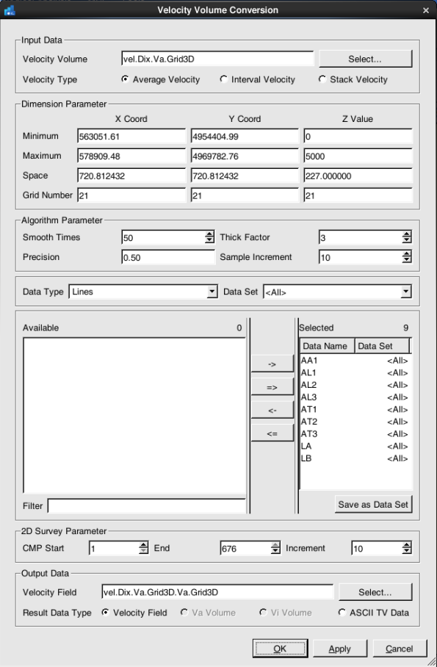

二维工区速度体转换速度场对话框

## 11小结

本章介绍了利用叠加速度通过多种建场方法建立速度场和利用井的时深TD曲线通过插值建立速度场，以及叠加速度显示、编辑及一些预处理功能，同时对速度场创建后的速度场校正及速度场应用也做了全面的介绍，用户可根据实际情况选择合适的建场方法并正确应用。